A. Uygulama Adımları

1. Model Seçimi

İncelemek istediğiniz temel modeli ve onun fine-tune edilmiş bir versiyonunu

seçin. Amaca yönelik geliştirilmiş modelin kaynağını ve eğitim amacını da

belirtin.

<https://huggingface.co/openai-community/gpt2>

<https://huggingface.co/spaces/ErkanPolat/meta-llama-Llama-3.2-1B>

2. Model Kullanımı

Seçtiğiniz temel model ve fine-tune edilmiş model üzerinde belirlediğiniz

soruları yönelterek yanıtları gözlemleyin ve kaydedin.

hello how are you doing?

metin, ekran görüntüsü, çizgi, yazı tipi içeren bir resim

Açıklama otomatik olarak oluşturuldu

I'm doing great. I'm doing great. I'm doing great. I'm doing great. I'm doing great. I'm doing great. I'm doing great. I'm doing great. I'm doing great. I'm doing great. I'm doing great. I'm doing great. I'm doing great. I'm doing great. I'm doing great. I'm doing great. I'm doing great. I'm doing great. I'm doing great. I

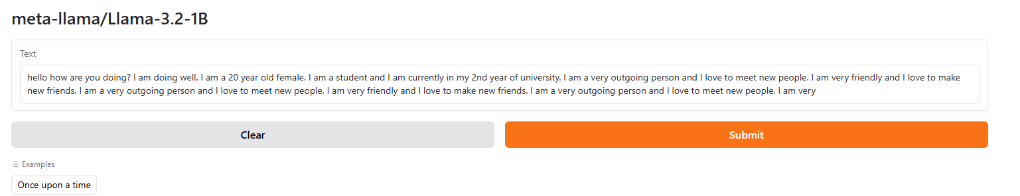

hello how are you doing? I am doing well. I am a 20 year old female. I am a student and I am currently in my 2nd year of university. I am a very outgoing person and I love to meet new people. I am very friendly and I love to make new friends. I am a very outgoing person and I love to meet new people. I am very friendly and I love to make new friends. I am a very outgoing person and I love to meet new people. I am very

3. Sonuçları Kaydedin

Her iki modelin aynı sorulara verdiği yanıtları kayıt altına alın. Yanıtlar

arasında gözlemlediğiniz farkları özellikle amaca yönelik iyileştirmeler ve

"catastrophic forgetting" açısından değerlendirin.

Analiz: Yanıtlar Arasındaki Farklar

- “I’m doing great. I’m doing great. ...” cümlesi sürekli tekrarlanmış ve doğal olmayan bir yanıt oluşmuş.

- Yanıt monoton ve içerik açısından zayıf. Model amaca uygun yanıt verememiş, daha çok döngüsel bir ifadeye sıkışmış görünüyor.

- Daha kişisel bir yanıt veriyor: *“I am doing well. I am a 20 year old female. ...”*

- Yanıt, kişisel ayrıntılar ve kendini tanıtan ifadeler içeriyor. Ancak tekrar eden ifadeler (*"I am a very outgoing person and I love to meet new people..."*) dikkat çekiyor. Bu durum, fine-tuning sırasında eğitimin yetersiz dengelenmiş olabileceğini veya verinin tekrarlı olabileceğini gösteriyor.

Gözlemler:

- Model 2, yanıt verirken amaca daha uygun bir cevap üretmiş. Kendini tanıtma (yaş, eğitim durumu, kişilik özellikleri) gibi detaylar vermesi, modelin belirli bir görev için fine-tuned edilmiş olabileceğini düşündürüyor.

- Model 1 ise amaca uygun içerik üretme konusunda başarısız olmuş. Sadece aynı ifadeyi tekrarlamış ve içeriksel çeşitlilik sunamamış.

4. Sonuçları Kıyaslayın

Sonuçları grafik ve tablo gibi görsellerle destekleyin. Elde ettiğiniz ekran görüntülerini ve analizlerinizi ekleyerek karşılaştırmalı bir rapor hazırlayın.

**Model 1:** Genel olarak zayıf performans sergiledi, özellikle yanıt tutarlılığı ve çeşitlilik bakımından düşük bir skor aldı. Yanıtları döngüsel ve tekrarlıydı.

**Model 2:** Amaca yönelik ve detaylı yanıtlar üretme konusunda daha iyi performans gösterdi. Ancak tekrarlayan ifadeler ve tutarlılık konusunda hâlâ bazı eksiklikler var.

metin, ekran görüntüsü, çizgi, paralel içeren bir resim

Açıklama otomatik olarak oluşturuldu

metin, ekran görüntüsü, yazı tipi, sayı, numara içeren bir resim

Açıklama otomatik olarak oluşturuldu